Grupa 4 - 5 latki
Temat tygodnia: „Moja miejscowość, mój region” – 25.05.2020 – 29.05.2020

Cele ogólne:
• poznawanie cech charakterystycznych dla wsi i dla miasta,
• rozwijanie spostrzegawczości wzrokowej oraz myślenia logicznego,
• rozwijanie umiejętności pracy w zespole,
• rozwijanie wyobraźni i sprawności manualnej.
• przestrzeganie zasad bezpiecznego poruszania się po drodze i właściwego zachowania się w miejscach publicznych,
• rozwijanie zainteresowania miejscem zamieszkania.
• rozwijanie umiejętności uważnego słuchania opowiadania,
• przybliżanie wiadomości na temat polskich gór,
•zwracanie uwagi na architekturę miejscowości zamieszkania,
• rozwijanie umiejętności matematycznych,
• rozwijanie sprawności ruchowej.

Propozycja realizacji tematyki na cały tydzień

- Poznajemy naszą miejscowość – spacer

Wprowadzenie.
Rodzic zapoznaje dziecko z celem spaceru.
Rodzic przypomina zasady bezpiecznego poruszania się po chodniku i podczas przechodzenia przez ulicę oraz zasady kulturalnego zachowania się w miejscach publicznych.

Podczas spaceru:
− przechodzenie chodnikiem wzdłuż ulicy, zwracanie uwagi na domy stojące po jednej i po drugiej stronie ulicy,
− obserwowanie pracy osób wykonujących różne zawody (np.: kierowcy, policjanta),
− obserwacja ruchu ulicznego,
− poznawanie wybranych oznaczeń i symboli umieszczonych na budynkach i ulicach,
− poznawanie pomników i miejsc pamięci narodowej,
− przyglądanie się zabytkowym obiektom i okazom przyrody,
- opcjonalnie wykonywanie zdjęć (np. telefonem) charakterystycznym miejscom, budynkom, okazom przyrodniczym itp.

Powrót do domu. Podczas powrotu do domu zwracanie uwagi na piękno krajobrazu, a także na cechy majowej pogody.

Interesujacą opcją przy okazji realizacji tematów z zakresu poznawania regionu jest wycieczka i spacer po Kołobrzegu, nad morze, w okolice portu, zwiedzenie muzeum np.: latarni morskiej. Dziecko ma wówczas możliwość w sposób bezpośredni poznać ciekawe i charakterystyczne miejsca regionu w którym mieszka.

Opcją przy okazji realizacji tematów z zakresu poznawania regionu jest wycieczka i spacer po Kołobrzegu, nad morze, w okolice portu, zwiedzenie muzeum np.: latarni morskiej.
Dziecko ma wówczas możliwość w sposób bezpośredni poznać ciekawe i charakterystyczne miejsca regionu w którym mieszka.

- Zabawa Prawda – nieprawda.

Porządkowanie informacji na temat swojej miejscowości. Dla dziecka dwa kartoniki z minami – wesołą i smutną. Po usłyszeniu prawdziwej informacji dziecko podnosi obrazek przedstawiający wesołą minę, przy nieprawdziwej – smutną. Przykłady:
−Moja miejscowość to duże miasto.
−W mojej miejscowości jeżdżą autobusy.

- Przedstawienie legendy związanej z miejscowością lub regionem zamieszkania.

Rodzic przedstawia dziecku krótką wersję legendy związanej z powstaniem (historią) miejscowości/regionu ich zamieszkania lub powstaniem herbu miejscowości, np. Historia herbu Gościna lub Legenda o Małym Rybaku (związana z Kołobrzegiem).

Herb gminy Gościno – tarcza herbowa typu hiszpańskiego o czerwonym polu, na którym obronna brama drewniana złota, z otwartymi wrotami, pośrodku których jest majuskułowa litera G srebrna^{[1][2]}.
Litera G nawiązuje do siedziby władz gminnych – Gościna.

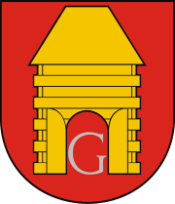

- Zadanie 1 – narysuj herb Gościna

- Obejrzyj film: “Dom”

https://www.youtube.com/watch?v=vv98AY0UqsE

- Zagadki słuchowe

https://www.youtube.com/watch?v=3oE8dF4HPAE&t=12s https://www.youtube.com/watch?v=PcTVgCWMBQMla

Dla jakich miejscowości są charakterystyczne te odgłosy? Dziecko wypowiada się, odgaduje, że chodzi o wieś i o miasto
chodzi o wieś i o miasto

- Zielona wieś, kolorowe miasto – zajęcia plastyczne

Wykonanie rysunku wsi lub miasta- (do wyboru przez dziecko)
z charakterystycznymi elementami, typowymi dla zabudowy miejskiej lub wiejskiej.
Można wykorzystać w pracy wycięte wcześniej z gazet zdjęcia, wklejając je w rysunek.

- Słuchanie piosenki Najpiękniejsze miejsce świata (sł. i muz. Krystyna Gowik).
https://www.youtube.com/watch?v=iVG0iRLjMqE
1.Są na całym świecie miasteczek tysiące
i są też wioseczki jak z bajeczki.
Tutaj bloki różne, biurowce, wieżowce,
tam domki, łąki, pola, rzeczki.
Ref. A ja mieszkam właśnie tu, tutaj tulę się do snu.
Tutaj swoje mam radości i troski.
Każde drzewo tutaj znam, każdą drogę tu i tam.
To jest mój kawałek Polski.
Najpiękniejsze miejsce świata, w prawo, w lewo, w tył i w przód!
Taki to mój mały cud!
2. Słychać tu tramwaje i gwar na chodnikach.
Gdzieś indziej, jak gdaczą sobie kurki.
W jednym miejscu śmiechy, a w drugim muzyka,
a w trzecim cicho płyną chmurki.
Ref.: A ja mieszkam…
3. Ktoś pokochał morze lub dom nad jeziorem.
Ktoś góry, gdzie czystej wody zdroje.
Ktoś pokochał ciszę i gwiazdy wieczorem.
Ja także kocham miejsce swoje.
Ref.: A ja mieszkam…
- Rozmowa na temat piosenki.
Rodzic pyta:
− O jakim miejscu jest piosenka?
− Jakie ono jest?
− Co to znaczy, że mamy „swój kawałek Polski”?
- Określanie nastroju i budowy piosenki.
- Określanie charakteru melodii i metrum piosenki. Zaznaczenie klaśnięciem pierwszej miary taktu. Taktowanie w metrum czterodzielnym.
- Nauka refrenu na zasadzie echa muzycznego.
- Karta pracy - załącznik 1

- Rytmika Pana Dominika

https://www.youtube.com/watch?v=tGx6Lhp82IQ
- Ćwiczenie analizy i syntezy wzrokowej – Widok na góry.
Zdjęcia/pocztówki przedstawiające górskie krajobrazy.

Dziecko wraz z rodzicem ogląda zdjęcia przedstawiające górskie krajobrazy. Wypowiada się na ich temat i wymienia charakterystyczne elementy krajobrazu górskiego. Rodzic uzupełnia wypowiedzi dziecka. Następnie rozkłada przed dzieckiem widokówki przedstawiające krajobraz górski (pocięte na 2 lub 4 części). Dziecko składa je w całość.

- Karta pracy – załącznik 3
- Wycieczka w góry – słuchanie opowiadania Ewy Stadtmüller „Jak dobrze nam zdobywać góry”.

Link do opowidania:
https://www.youtube.com/watch?v=bf_5jDWUsrs

link do ilustracji gdyby rodzic sam chciał dziecku przeczytać:
https://flipbooki.mac.pl/przedszkole/oia-aplus-ks/mobile/index.html#p=68

Rodzic zaprasza dziecko do wysłuchania opowiadania.

Rodzice uwielbiali górskie wyprawy. Kilka razy w roku pakowali plecaki i wyruszali na szlak. – Jeszcze trochę podrośniecie i wybierzemy się w góry wszyscy razem – obiecywał dzieciom tata. – Ale kiedy to będzie? – niecierpliwił się Olek.– Może już niedługo... – uśmiechnęła się mama. – Maj jest w tym roku taki piękny...To chyba tatę przekonało, bo już następnego dnia zaczął planować pierwszy rodzinny rajd. – Chcecie zobaczyć, dokąd pójdziemy? – zapytał, rozkładając mapę. – Najpierw szlak poprowadzi nas wąwozem, potem kawałek przez las i wyjdziemy na grań.– Na co? – nie zrozumiała Ada.– Grań to inaczej grzbiet górski – wyjaśniła mama. – Zobaczycie, jak pięknie wyglądają wiosną górskie łąki zwane przez górali halami.– Tylko pamiętaj: żadnego marudzenia – upominał siostrę Olek. Trzeba przyznać, że Ada bardzo się starała. Szła dzielnie i nie narzekała, chociaż po dwóch godzinach marszu poczuła się trochę zmęczona. – A daleko jeszcze do tych halek? – zapytała. – Do hal? – roześmiała się mama. – Bliżej niż myślisz. Rzeczywiście, gdy tylko wyszli z lasu, Ada aż krzyknęła z zachwytu. – Są!!! Są hale!! Są baranki i pan barankarz w kapeluszu!!! – Pan barankarz nazywa się baca – uśmiechnął się tato – a pomaga mu dwóch młodych juhasów. Zobacz, są jeszcze tacy pasterze, co biegają na czterech łapach i szczekaniem zaganiają owieczki do stada. Ten większy ma na imię Bacuś, a ten mniejszy – Gronik. Była jeszcze Dolina... – Dolina ma szczeniaki i musi się nimi zajmować – uśmiechnął się baca i zaprosił całe towarzystwo do bacówki, czyli drewnianej, okopconej jałowcowym dymem, chatki, gdzie nad paleniskiem wędziły się żółte góralskie serki zrobione z owczego mleka. – Weźmiemy sobie takiego świeżutkiego oscypka na kolację – obiecał tata. Baca zapakował serek, po czym postawił na stole cztery drewniane kubki, do których nalał czegoś, co wyglądało jak kefir.– To żętyca. Zostaje po zrobieniu oscypków – wyjaśniła mama. – Jest bardzo zdrowa. W smaku trochę przypomina maślankę. – Żętyca... – powtórzył Olek, żeby lepiej zapamiętać. – A wiecie, jak się nazywa to, czym się podpieram? – zapytał baca, mrużąc jedno oko. – Laska? – próbowała zgadnąć Ada. – Raczej... siekierka – poprawił ją Olek. – Nie jest to siekiera i nie jest to laga. To, czym się podpieram, to moja ciupaga – zrymowało się bacy, który, bardzo z siebie zadowolony, podkręcił wąsa i po chwili zastanowienia dokończył. – To, co góral ma na nogach, kierpcami się zowie. Nie ma spodni ino portki, kapelusz na głowie. Cuchą się owinie, kiedy wiatr na hali, a gdy słonko zajdzie, to watrę rozpali. To dopiero była łamigłówka. Na szczęście mama z tatą znali się na góralskiej mowie i wyjaśnili, że kierpce to skórzane góralskie buty, cucha to wełniane góralskie okrycie, coś w rodzaju krótkiej peleryny, a watra – ognisko. – Mamuś, a dlaczego górale mówią... inaczej niż my? – zapytał Olek późnym popołudniem, gdy dotarli już do schroniska. – Mówią po swojemu, czyli gwarą – wyjaśniła mama. – Ludzie mieszkający w różnych regionach Polski różnią się od siebie: językiem, strojem, zwyczajami... – Sami się o tym przekonacie, kiedy odwiedzimy Śląsk albo Kaszuby – włączył się do rozmowy tato.– A kiedy odwiedzimy? – zapytał Olek, który zdążył już nabrać ochoty na kolejną rodzinną wyprawę.

- Rozmowa kierowana na podstawie opowiadania i ilustracji, zdjęć dostępnych np. w internecie.

Mapa Polski, widokówki lub zdjęcia przedstawiające widok na pasma górskie.

−Co ciekawego zobaczyli Olek i Ada podczas pobytu w górach?
−Dlaczego baca mówił językiem niezrozumiałym dla Olka i Ady?

Rodzic wskazuje na mapie Polski główne pasma górskie. Przyczepia w tych miejscach widokówki lub zdjęcia przedstawiające widok na te pasma. Dziecko które było z rodzicami w górach dzieli się wspomnieniami i posiadanymi wiadomościami na temat gór. Wspólnie oglądają zdjęcia z rodzinnego wyjazdu.

- Rytmika Pana Dominika
https://www.youtube.com/watch?v=ML8YetMB090

- Karta pracy – załącznik 3
- Poznawanie wytworów sztuki ludowej swojego regionu.
Albumy ze sztuką ludową, przewodniki, mapy, książki, pamiątki, wytwory sztuki ludowej, strój regionalny (lub zdjęcie stroju).

Rodzic wspólnie z dzieckiem przegląda albumy ze sztuką ludową, przewodniki, mapy, książki oraz pamiątki zakupione podczas rodzinnych wycieczek. Nawiązuje do występów lokalnego zespołu ludowego Podlotki- omawia wygląd stroju regionalnego (lub pokazuje zdjęcie stroju): wskazuje poszczególne elementy stroju, zwraca uwagę dziecka na kolorystykę, wzory i rodzaj tkaniny. Zachęca dziecko do swobodnych wypowiedzi.

- Ciekawe miejsca w Polsce – zabawa dydaktyczna
inspirowana wierszem Iwony Róży Salach „Wycieczka”.

R. recytuje dziecku wiersz.

Pojedziemy na wycieczkę: wrr, wrr, wrr,
wezmę misia i bułeczkę: mniam, mniam, mniam.
Autem szybko wyruszamy: tur, tur, tur,
cały wielki świat zwiedzamy: tup, tup, tup.

Tak się kręci kierownica: brum, brum, brum,
a tak światem się zachwycam: ach, ach, ach.
Wycieraczki tak mrugają: i, i, i,
a tak w radiu jazz śpiewają: daba, daba, daba, dam.

A gdy wszystko już zwiedzimy,
to do domu powrócimy.
Posiedzimy chwilę w kątku
i zaczniemy od początku.

Pojedziemy na wycieczkę...

- Wyjazd nad morze.
Odtwarzacz CD, nagrania różnych odgłosów (morza, wsi, gór, miasta, lasu), mapa Polski, obrazek przedstawiający latarnię, napis latarnia.

Rodzic zaprasza dziecko w podróż. Odtwarza odgłos morza. Pyta dziecko, czy wie, gdzie dojechało. Pokazuje widokówkę lub obrazek przedstawiający latarnię morską. R. wskazuje polskie morze na mapie Polski, przyczepia w tym miejscu napis latarnia. Dziecko czyta z R. wyraz latarnia, dzieli jego nazwę rytmicznie (na sylaby). R. pyta, czy dziecko widziało latarnię, czy ją pamięta i co wie na jej temat. Dziecko wypowiada się. R. przekazuje kilka ciekawostek na temat latarni morskiej.

- W gospodarstwie agroturystycznym.
Odtwarzacz CD, nagranie różnych odgłosów (morza, wsi, gór, miasta, lasu), zdjęcie przedstawiające gospodarstwo agroturystyczne.

R. odtwarza nagranie (odgłosy wsi). Pyta, czy dziecko wie, gdzie tym razem się znalazło. Pyta czy dziecko wie, co to jest gospodarstwo agroturystyczne i w razie potrzeby wyjaśnia nowe pojęcie. W opowiadaniu odnosi się do doświadczeń i wiedzy dziecka na temat wsi (z poprzednich tematów).

- Na wycieczkę w góry.
Odtwarzacz CD, nagrania różnych odgłosów (morza, wsi, gór, miasta, lasu), obrazek przedstawiający góry.

R. zaprasza dziecko do obejrzenia obrazka przedstawiającego góry. Nawiązuje do opowiadania z poprzednich zajęć na temat gór. Prosi dziecko o przypomnienie, co wie na temat gór. R. uściśla wiadomości.

- Z wizytą w mieście.
Odtwarzacz CD, nagranie różnych odgłosów (morza, wsi, gór, miasta, lasu), mapa Polski, widokówki przedstawiające jedno z głównych miast Polski np.: Kraków , Warszawę lub Toruń.

Rodzic opowiada o mieście, pokazując dostępne zdjęcia, widokówki, ilustracje. Odwołuje się do wyjazdu rodzinnego, wraca do wspomnień, rodzinnych zdjęć. Zwraca uwagę na charakterystyczne miejsca, budowle, zamki np.: –Wawel w Krakowie, Zamek Królewski w Warszawie. Przyczepia na mapie Polski, w odpowiednich miejscach, napis zamek. Dziecko czytają z R. wyraz zamek, dzieli nazwę rytmicznie (na sylaby). R. opowiada dziecku ciekawostki, np. na temat Wawelu, wspomina o legendzie związanej ze smokiem wawelskim. Pokazuje dziecku obrazek smoka wawelskiego.

- Zabawa ruchowa Od gór do morza.
Mapa Polski.

Rodzic zaprasza dziecko na wycieczkę. Wskazuje na mapie Polski:
- góry – dzieci naśladują wspinanie się po górach,
- miasto – dzieci spacerują i rozglądają się,
- morze – dzieci kładą się na dywanie i naśladują pływanie

Drogi Rodzicu
Pamiętaj, jeżeli czegoś nie wydrukujesz. Zawsze możesz to stworzyć razem z dzieckiem.
Zrób zdjęcie z pracy z dzieckiem i wyślij na adres :
przedszkolegoscino@gmail.com lub wyślij zdjęcie w wiadomości na fb przedszkolnym .

Załącznik 1

Zaznacz na mapie swoją miejscowość, stolice Polski i pokoloruj Morze Bałtyckie.

Załącznik 2

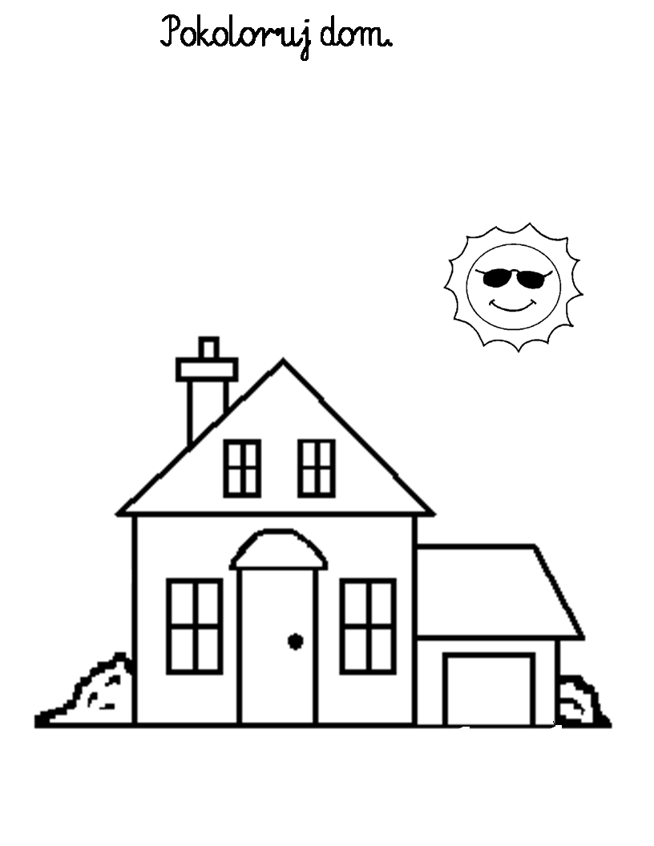

Załącznik 3

Rysuj po śladzie
